Trabajo Práctico 3

CRECIMIENTO MICROBIANO
Objetivos
- Aprender técnicas de recuento de microorganismos: células totales y viables
- Determinar los parámetros cinéticos del crecimiento bacteriano: µ y t_{d}
- Estudiar el efecto de distintos antibióticos sobre los microorganismos: bacteriostático, bactericida y bacteriolítico
- Determinar de la concentración inhibitoria mínima (CIM) de un antibiótico para un microorganismo sensible y otro resistente

CINÉTICA DE CRECIMIENTO
Materiales
- Cepa a estudiar: E. coli BL21
- Frascos de cultivo: 1 de 250 mL y 4 de 125 mL
- Medio de cultivo: 80 mL Caldo LB (LB)
- Baño termostatizado con agitación y estufa de cultivo
- Espectrofotómetro
- Cubetas
- Material estéril: tubos Falcon de 50 ml, tubos eppendorf, puntas (tips) amarillas y azules y caldo nutritivo para diluciones.
- Placas conteniendo medio LB-Agar (LBA)
- Stock de antibióticos: Ampicilina (100 mg/mL), Cloranfenicol (40 mg/mL) y Kanamicina (50 mg/mL)

Ejercicio 1:
RECUENTO DE CÉLULAS TOTALES
DÍA 1:
1- Inocular una botella de 250 ml conteniendo 80 ml de medio LB líquido con un cultivo saturado de Escherichia coli (dilución 1/100-1/200). Incubar a 37 °C con agitación 1 h antes del comienzo del práctico (actividad realizada por el docente).
2- Desde T₀ y cada media hora tomar: 1 mL de cultivo en la cubeta para medir la DO_{600nm} (registrar los datos en la Tabla 1) y 1 mL en epp estéril para recuento de viables (grupo control). Mantener los epp en hielo hasta hacer las siembras de las diluciones (Ejercicio 2).
3- Cuando el cultivo haya alcanzado una DO_{600nm} aproximada de 0,3-0,5 (T₀+60min): dividir el cultivo original en 4 frascos. Tomar 1 mL de cultivo en la cubeta para medir la DO_{600nm} y 1 mL en epp para recuento de viables (todos los grupos) y agregar los siguientes antibióticos:
• Cultivo control: Sin agregado (grupo control).
• Cultivo Ap: Se le agregará el antibiótico ampicilina en cantidad suficiente para alcanzar una concentración final de 100 μg/ml.
• Cultivo Cm: Se le agregará el antibiótico cloranfenicol en cantidad suficiente para alcanzar una concentración final de 40 μg/ml.
• Cultivo Km: Se le agregará el antibiótico Kanamicina en cantidad suficiente para alcanzar una concentración final de 50 μg/ml.
4- Luego del agregado de los antibióticos, continuar la incubación a 37 °C con agitación.
5- Cada media hora tomar: 1 mL de cultivo en la cubeta para medir la DO_{600nm} y 1 mL en epp para recuento de viables (todos los grupos). Mantener los epp en hielo hasta hacer las siembras de las diluciones (Ejercicio 2).

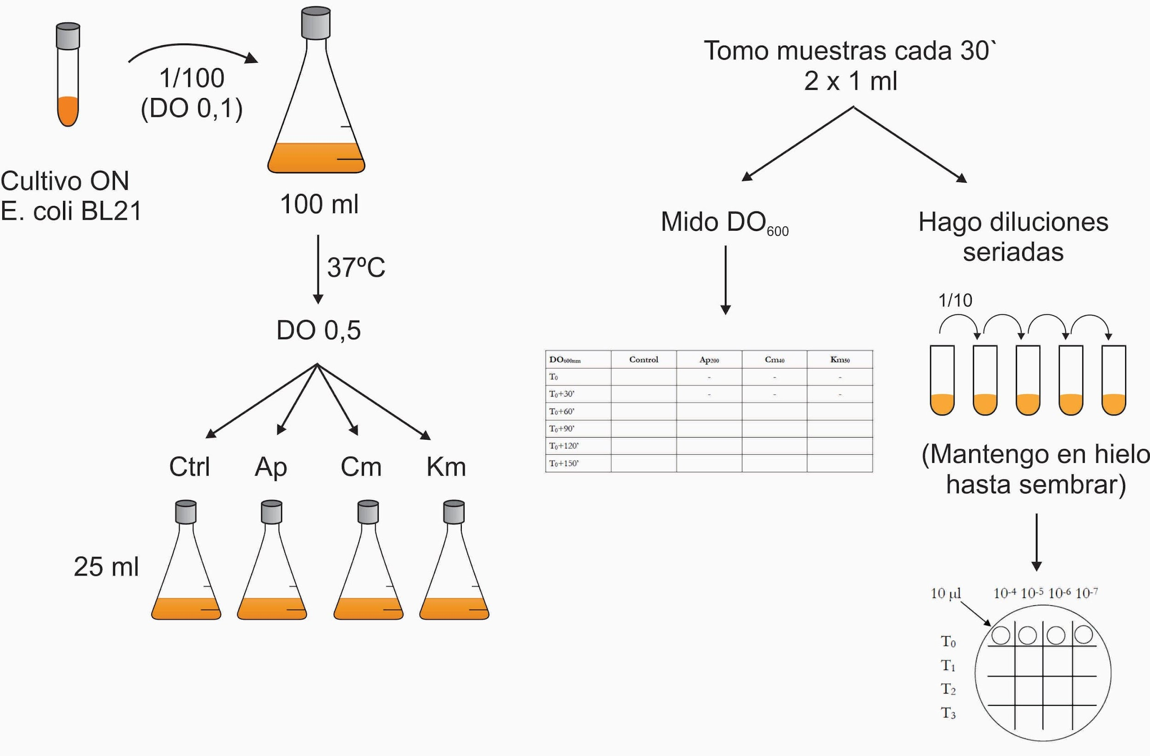
6- Con los valores de la Tabla 1 graficar DO y lnDO en función del tiempo (graficar los datos de los cuatro grupos en el mismo gráfico) para cada uno de los cultivos para la, calcular la velocidad de crecimiento (µ) y el tiempo de duplicación de la cepa (t_{d}). Traer las dos gráficas para el Día 2.
Tabla 1.
DO_{600nm} | Control | Ap | Cm | Km
T₀ |  | - | - | -
T₀+30 min |  | - | - | -
T₀+60 min
T₀+90 min
T₀+120 min
T₀+150 min

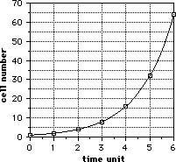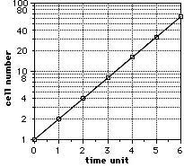

Ejercicio 2:
RECUENTO DE CÉLULAS VIABLES
DÍA 1:
- A partir de las muestras tomadas durante el crecimiento del cultivo hacer diluciones decimales seriadas hasta el orden que figura en la Tabla 2 en tubos eppendorfs estériles usando solución fisiológica estéril y manteniéndolas en hielo hasta que sean sembradas.
- Colocar 900 µl de solución fisiológica o agua en 4 o 7 (grupo control) tubos eppendorf.
- Colocar 100 µl del cultivo en el primer tubo.
- Mezclar y transferir 100 µl del primer tubo al segundo conteniendo 900 µl de solución fisiológica. Mezclar y transferir 100 µl al siguiente tubo.
- Repetir el paso anterior sucesivamente con todos los tubos que tenían 900 µl de solución fisiológica.
- En una placa de LB-Agar, sembrar 5 µl de las diluciones indicadas en la tabla 2, separadas entre sí por 1 cm de distancia.
- Incubar toda la noche (ON) a 30 °C y hacer el recuento de colonias para calcular las UFC/mL.

Tabla 2.
UFC/ml | Control | Ap | Cm | Km
T₀ | 10⁻¹-10⁻⁴ | - | - | -
T₀+30 min | 10⁻²-10⁻⁵ | - | - | -
T₀+60 min | 10⁻³-10⁻⁶ | 10⁻¹-10⁻⁴ | 10⁻¹-10⁻⁴ | 10⁻¹-10⁻⁴
T₀+90 min | 10⁻³-10⁻⁶ | 10⁻¹-10⁻⁴ | 10⁻¹-10⁻⁴ | 10⁻¹-10⁻⁴
T₀+120 min | 10⁻⁴-10⁻⁷ | 10⁻¹-10⁻⁴ | 10⁻¹-10⁻⁴ | 10⁻¹-10⁻⁴
T₀+150 min | 10⁻⁴-10⁻⁷ | 10⁻¹-10⁻⁴ | 10⁻¹-10⁻⁴ | 10⁻¹-10⁻⁴

Para la segunda citación del TP 3, deben traer graficado DO vs tiempo, y LnDO vs tiempo para todas las curvas: control, Amp, Cm y Km.

DÍA 2:
1- Realizar el recuento de colonias de las placas y calcular los valores de UFC/ml a los distintos tiempos, considerando las diluciones y volumen sembrado como se indica en la Tabla 2.
2- Graficar UFC/ml y lnUFC/ml en función del tiempo para cada uno de los cultivos.
3- Calcular la velocidad de crecimiento (µ) y el tiempo de duplicación de la cepa (t_{d}). Comparar estos valores con los obtenidos en el Ejercicio 1.
4- En base a lo observado responda ¿Qué clase de antibióticos son la ampicilina, el cloranfenicol y la kanamicina: bacteriolítico, bacteriostático o bactericida no lítico?

DETERMINACIÓN DE LA SENSIBILIDAD FRENTE A ANTIBIÓTICOS
Materiales
- Cepa a estudiar: Bacillus subtilis JH642 y MC530
- Tubos de ensayo
- Medio de cultivo: Caldo LB (LB)
- Baño termostatizado con agitación y estufa de cultivo
- Material estéril: puntas (amarillas y azules)
- Placas conteniendo medio LB-Agar (LBA)
- Stock de Cloranfenicol: 2.5, 5, 20, 40 mg/mL
- Espátula de Drigalsky
- Discos de papel de filtro estériles
- Pinzas

La técnica de dilución en caldo permite determinar la actividad de un agente antimicrobiano sobre un microorganismo, en forma de concentración inhibitoria mínima (CIM): la menor concentración de antimicrobiano capaz de inhibir el crecimiento.
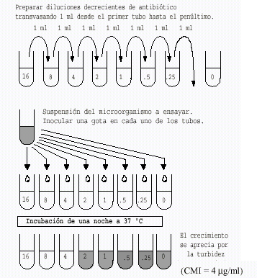
A partir de este dato puede determinarse si es posible tratar una infección causada por ese microorganismo con ese antimicrobiano. Si la CIM es menor que la concentración de antimicrobiano que se alcanza en los tejidos del cuerpo humano, el tratamiento puede tener éxito, y el microorganismo se considera sensible; en caso contrario fracasará, y el microorganismo se considera resistente.

Ejercicio 3:
DETERMINACION DE LA CONCENTRACIÓN INHIBITORIA MÍNIMA (CIM)
DÍA 1:
1. Colocar 2 ml de caldo nutritivo (LB) en un tubo de hemólisis y agregar Cm a concentración final 400 µg/ml (B. subtilis MC530) o 20 µg/ml (B. subtilis JH642).
2. Colocar 1 ml de LB en cinco tubos de ensayo.
3. Transferir 1 ml del primer tubo con LB/Cm en uno de los tubos conteniendo 2 ml de LB. Mezclar y transferir 2 ml al siguiente tubo conteniendo 2 ml de LB.
4. Repetir el paso anterior sucesivamente con todos los tubos que tenían 2 ml de LB. Descartar 2 ml del último tubo de menor concentración. Se harían diluciones al medio.
5. Inocular cada tubo con 50 µl de una dilución 1/20 de un cultivo de B. subtilis MC530 o de B subtilis JH642.
6. Incubar 16 horas a 37 °C con agitación y observar el desarrollo de crecimiento (DÍA 2).

Ejercicio 4:
ANTIBIOGRAMA
Un antibiograma es un estudio de la sensibilidad de un microorganismo dado a distintos antimicrobianos. Las distintas especies y cepas microbianas presentan distintos grados de sensibilidad a los diversos agentes, de ahí que sea necesario hacer una evaluación para poder seleccionar el compuesto más apropiado para el tratamiento de una infección bacteriana.
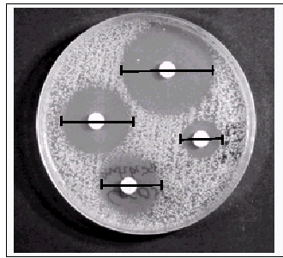
DÍA 1:
1- Diluir 1/20 un cultivo en fase estacionaria de B. subtilis MC530 y B. subtilis JH642.
2- Sembrar con espátula de Drigalsky 100 µl de la cepa bacteriana a ensayar en una placa de LB-Agar.
3- Colocar 4 discos de papel de filtros estériles según se muestra en la foto.
4- Agregar 5 µl de Cm 2,5mg/ml, 5mg/ml y 40 mg/ml en los tres primeros discos y 5 µl de Km 50 mg/mL en el cuarto disco.
5- Incubar 16 horas a 37ºC y observar el desarrollo de crecimiento.

DÍA 2:
Calcular la CIM para cada cepa.
Analizar el antibiograma.

CUESTIONARIO GUÍA

- ¿Cuáles son las distintas fases de crecimiento? ¿Y cuáles son las características principales de cada una?
- ¿Qué fenómenos ocurren durante la fase lag de crecimiento? ¿Qué factores afectan la duración de este período?
- ¿Qué técnicas pueden utilizarse para medir el crecimiento bacteriano? ¿Cuáles son las ventajas y desventajas de cada una de ellas?
- ¿Puede usarse la producción de un metabolito secundario para evaluar el crecimiento de un cultivo?
- ¿Qué es (µ), la velocidad de crecimiento? Grafique cualitativamente cómo varía en las distintas fases del cultivo.
- ¿Qué factores influyen sobre la velocidad de crecimiento?
- ¿Qué es el tiempo de generación? ¿Es característico de una cepa bacteriana, en determinadas condiciones de crecimiento?
- Si luego de 2 días de cultivo no se obtiene desarrollo de un microorganismo ni a 10 °C ni a 45 °C, ¿puede concluir que ese microorganismo no crece a esas temperaturas?
- ¿Cómo se puede mantener un microorganismo en fase exponencial de crecimiento por un período continuado de tiempo?
- ¿Qué es un antibiótico bactericida? ¿Qué es un antibiótico bacteriostático? ¿Cómo diferencia un bactericida no lítico de un bacteriostático?
- En un recuento de células viables ¿qué es lo que se cuenta y qué es lo que se asume?
- ¿Por qué deben realizarse diluciones en un recuento de células viables? ¿Cuántas colonias puede contar por placa?
- ¿Cuál es el efecto de los antibióticos β-lactámicos? Si usted toma un cultivo en fase estacionaria ¿Con qué rompería las células: con lisozima o penicilina? ¿Por qué?

